COMPANY PROFILE

DOCUMENT
Company profile
PREPARED BY
PRODI NERS
DATE
2017

PRODI NERS UIN ALAUDDIN MAKASSAR
CORPORATE OFFICE  295 Free School Street  Kathal bagan , Dhanmondi  Dhaka-1205 , Bangladesh  Telephone : +88 02 9668570-1 | RETAIL STORE  430-431, Level 4, ECS Computer City  Multiplan Centre, 69/71 Elephant Road,  Dhaka 1205, Bangladesh.  MOBILE : +88 01720800200, +88 01678330055 | CORRESPONDENCE OFFICE  295 Free School Street  Kathal bagan , Dhanmondi  Dhaka-1205 , Bangladesh  MOBILE : +88 0711 563673
Web: Kep.fkik.uin-alauddin@ac.id
INDEX

1. INTRODUCTION 2
2. APSIS: YOUR AUTOMATION PARTNER 3
3. OUR MISSION & VISION 4
4. OUR JOURNEY 5
5. OPERATIONS ABROAD 6
6. OUR INVOLVEMENT 7
7. AREAS OF EXPERTISE 9
8. STRENGTH & CAPABILITIES 10
9. PRODUCT OFFERINGS 11
10. PROFESSIONAL AFFILIATION 12
11. LIST OF SOME MAJOR CLIENT 13
12. CROSS FUNCTIONAL ALLIANCES 14

INTRODUCTION

Salah satu tujuan pendidikan nasional, yaitu mengembangkan potensi peserta didik agar menjadi manusia yang beriman dan bertaqwa kepada Tuhan Yang Maha Esa, berakhlak mulia, berilmu, cakap, kreaktif, mandiri, dan menjadi warga negara demokratis dan bertanggung jawab. Oleh karenanya, diperlukan pengelolaan program studi yang akuntabel, transparan dan partisipatif dan sesuai dengan dinamika lokal, nasional dan global. Program studi hendaknya mengembangkan dan memperkuat manajemen yang mandiri dan mempunyai tata kelola yang baik serta meningkatkan kualitas dan kesejahteraan segenap sivitas akademika yang bercirikan profesionalitas.
Undang-Undang Sistem Pendidikan Nasional No. 20 Tahun 2003 menegaskan bahwa pendidikan yang bermutu tidak hanya dicirikan oleh kemampuan lulusan dalam penguasaan ilmu pengetahuan dan teknologi, tetapi juga oleh pemahaman serta pengamalan nilai-nilai keimanan dan ketaqwaan, etika dan kepribadian, estetika, serta meningkatnya kualitas jasmani yang dapat mengantarkan Indonesia menuju bangsa yang modern dan madani. Mengacu pada Keputusan Menteri Agama RI. Nomor 93 tentang Statuta UIN Alauddin Makassar, maka keberadaan Prodi Keperawatan Fakultas Kedokteran dan Ilmu Kesehatan sebagai bagian dari Universitas Islam Negeri (UIN) Alauddin Makassar adalah:
- Menyiapkan mahasiswa agar menjadi anggota masyarakat yang memiliki akhlakul karimah dan kemampuan akademik dan/atau profesional yang dapat menerapkan, mengembangkan, dan/ atau menciptakan ilmu pengetahuan agama Islam, ilmu pengetahuan, teknologi, serta seni yang dijiwai oleh nilai-nilai keislaman.
- Mengembangkan dan menyebarluaskan ilmu agama Islam, ilmu pengetahuan, teknologi, dan seni yang dijiwai oleh nilai-nilai ke-Islaman, serta mengupayakan penggunaannya untuk meningkatkan taraf kehidupan masyarakat dan memperkaya kebudayaan nasional.
UIN Alauddin Makassar dalam mewujudkan tujuan dan cita-citanya sebagai lembaga Perguruan Tinggi Agama Islam yang tercerahkan dalam transformasi IPTEKS untuk membangun peradaban Islam, masih dihadapkan pada beberapa persoalan dan tantangan yang memerlukan strategi pemecahan masalah.

SEJARAH PRODI NERS

Jurusan keperawatan Fakultas Ilmu Kesehatan UIN Alauddin Makassar didirikan pada tahun 2004 dengan surat keputusan yang dikeluarkan oleh Menteri Pendidikan Nasional dengan Nomor: SK Menteri Pendidikan Nasional RI No: 179/MPN/KL/2004 tertanggal 10 Desember 2004. Pembukaan Jurusan Keperawatan mendapat sambutan yang cukup besar dari masyarakat. Hal ini ditandai dengan semakin meningkatnya keinginan mahasiswa untuk bisa belajar di Jurusan Keperawatan.
Jurusan Keperawatan bernaung di bawah Fakultas Kedokteran dan Ilmu Kesehatan (FKIK) UIN Alauddin Makassar. Sampai tahun 2016 jumlah mahasiswa Jurusan Keperawatan sebanyak.orang. Jurusan Keperawatan hingga tahun 2013 berupaya untuk mendapatkan akreditasi minimal B sehingga diharapkan lulusan Jurusan Keperawatan akan semakin mudah terserap dalam bursa tenaga kerja baik di tingkat lokal, nasional, maupun internasional.
Jurusan Keperawatan saat ini memiliki dua program studi yaitu strata 1 (S1) Keperawatan dan Program Profesi Ners. Program studi tersebut didirikan untuk memberikan kompetensi dan keahlian bagi para lulusan Jurusan Keperawatan. Dosen yang tergabung sebagai pengajar pada program studi ini mengadakan pertemuan dan koordinasi secara berkala untuk memastikan perkembangan dan relevansi bahan ajar program studi terkait.

Visi dan Misi

Visi
Pusat Pencerahan dan Transformasi Perawat Professional dan Unggul dalam Manajemen Keperawatan Islami di Kawasan Indonesia Timur Pada Tahun 2030

Misi
- Mengembangkan pendidikan manajemen keperawatan Islam yang berbasis kompetensi dan teknologi
- Menciptakan iklim akademis yang kondusif dan islami
- Menyelenggarakan kegiatan penelitian, dan pengabdian kepada masyarakat dalam bidang manajemen keperawatan islam yang terintegrasi ilmu pengetahuan dan tekhnologi dan seni
- Membangun kemitraan dengan lembaga eksternal dalam rangka pengembangan sumber daya manusia yang memiliki kualitas keilmuan dan penelitian kompetitif, produktif, dinamis dan inovatif dalam bidang manajemen keperawatan islam
- Mengembangkan kemampuan kolaborasi mahasiswa di masyarakat dalam program Community development
- Membina institusi dan alumni keperawatan dalam rangka meningkatkan kompetensi lulusan

Tujuan
- Menghasilkan perawat profesional, intelek dan beriman kepada Allah SWT.
- Mengintegrasikan karakter islami dengan nilai-nilai akhlakul karimah yang profesional di bidang ilmu keperawatan
- Melakukan kegiatan pendidikan, penelitian, dan pengabdian masyarakat yang berbasis peradaban islam dalam bidang keperawatan
- Membangun kemitraan dengan lembaga eksternal dalam lingkup regional, nasional, dan internasional dalam rangka pengembangan sumber daya manusia yang memiliki kualitas keilmuan dan penelitian kompetitif, produktif, dinamis dan inovatif dalam bidang keperawatan
- Mewujudkan pengelolaan yang terorganisir, mandiri, dan produktif untuk menjamin terbentuknya Program Studi Ilmu Keperawatan berperadaban Islam

Pimpinan

Dalam kurun waktu tiga belas tahun ini, Program Studi Keperawatan telah dipimpin oleh 3 (tiga) orang Ketua Program Studi masing-masing ;
- Dr. Hj. Halwatiah, S.Kep, Ns, M.Kes (Ketua Program Studi periode 2005-2009 )
- Dr. Nur Hidayah, S.Kep, Ns, M.Kes (Ketua Program Studi periode 2009-2013).
- Dr. Muh. Anwar Hafid, S.Kep, Ns, M.Kes (Ketua Program Studi periode 2013 sd sekarang ).

STRUKTUR ORGANISASI

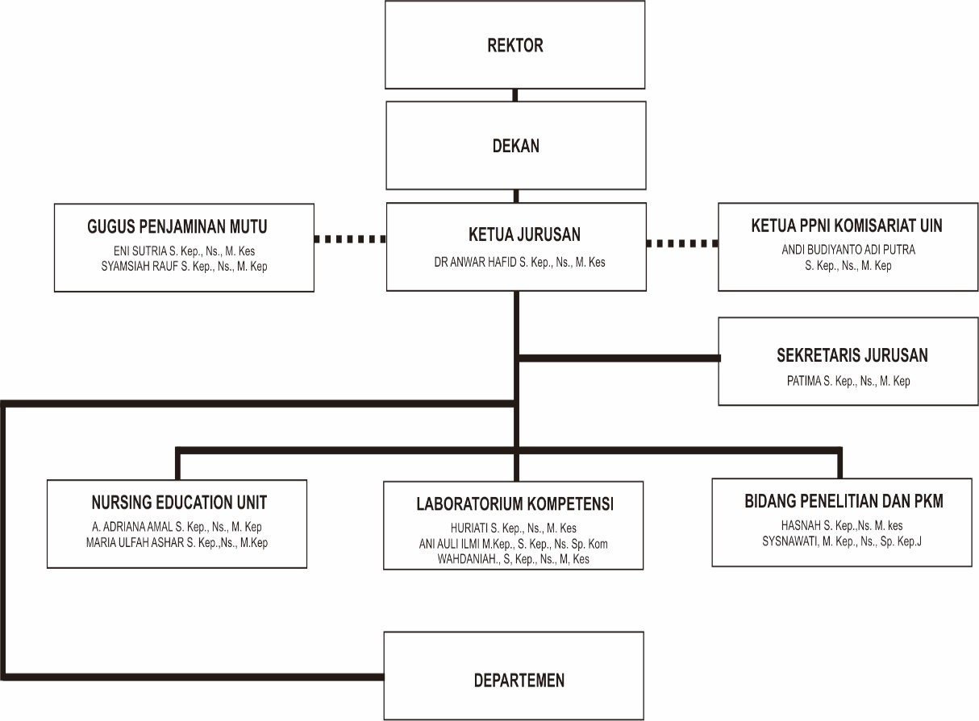

SARANA DAN PRASARANA

Ketersediaan sarana cukup lengkap walaupun dengan sifat penggunaannya masih digunakan secara bersama-sama dengan prodi atau jurusan yang lain. Terdapat 14 ruang kuliah, ruang PBL, ruang CSL, ruang kuliah besar, ruang tutorial, ruang laboratorium anatomi, ruang laboratorium keperawatan (keperawatan dasar, medical bedah, maternitas, anak, jiwa, komunitas, keluarga, gerontik, medikal bedah, dan gawat darurat), ruang laboratorium mikrobiologi/parasitologi, ruang laboratorium biokimia, patologi klinik, ruang laboratorium fisiologi, ruang laboratorium farmakologi, ruang laboratorium kesehatan lingkungan, ruang laboratorium kesehatan dan keselamatan kerja, ruang laboratorium gizi, ruang laboratorium ANC, ruang laboratorium INC fisologi, ruang laboratorium INC patologi, ruang laboratorium bayi dan balita, ruang laboratorium KB dan PNC, ruang laboratorium KDPK, poliklinik, ruang konseling, dan ruang laboratorium komputer.
Adapun prasarana yang dimiliki terutama yang dikelola oleh fakultas diantaranya ruang rapat/ pertemuan/ seminar, administrasi, perpustakaan, ruang BEM, dan ruang HMJ. Sedangkan beberapa sarana dan prasarana yang dimiliki oleh universitas di antaranya lingkungan yang asri, pusat kegiatan mahasiswa, ruang laboratorium bahasa, perpustakaan, gedung CBT, LT, auditorium, koperasi, ruang baca, masjid, mushollah, asrama mahasiswa, kantin, gazebo, training centre, dan lapangan olahraga. Selain itu, untuk membantu mahasiswa dalam pembelajaran, pihak universitas menyediakan wifi yang memiliki jangkauan dan volume data yang memadai.
Fakultas Kedokteran dan Ilmu Kesehatan (FKIK) dibangun dengan dana APBN sedangkan Gedung Kantor dibangun atas bantuan dana dari IDB (Islamic Development Bank) yang dilengkapi dengan ruang perpustakaan, ruang lecture theatre (LT) berkapasitas 100-an tempat duduk, fasilitas ruang dan peralatan Lab mutakhir. Fasilitas perpustakaan Universitas dan Fakultas Kedokteran dan Ilmu Kesehatan yang berisi banyak informasi tentang kesehatan juga tersedia. Berbagai macam buku bisa diperoleh. Di samping itu, ada pula berbagai buku pembelajaran Ilmu kesehatan serta buku-buku penunjang lainnya.

KEGIATAN KERJASAMA DENGAN INSTANSI LAIN

Main Strength of APSIS lies in the blend of professionals, specialized and highly focused operation. Increasing customer’s awareness is the strength where it excels over its competitors. Our strength lies in our ability to blend current management practice and IT expertise into cost-effective Computer Aided Management Solutions, Products and Services. APSIS understands the need for skill transfer to client personnel. Our offers cover the following major areas:

- Embassy Of Islamyc
Republic Of Iran
- Universitas
Kebangsaan
Malaysia
- University Of
Canberra
- Fulbright
Foundation, Usa
- Canadian
International
Development
Agency
- Kolej Universiti
Perguruan Ugama
Seri Begawan
(KUPU) SB
- Asosiasi Institusi
- Pendidikan
- Kebidanan Indonesia
- (AIPKInd)
- RSUD Labuang Baji
- Makassar
- RSUD Haji Makassar
- RS Pertiwi
- RSUD Salewangan Maros
- Dinkes Kab. Gowa
- RSKDIA Siti Fatimah
- RSUD Jala Ammari
- RSUD Kota Makassar
- RS Sayang Rakyat
- BPS Srikandi Gowa
- Puskesmas Bulurokeng
- Puskesmas Barombong
- Puskesmas Kapasa
- Puskesmas Paccerakkang
- Puskesmas Antang Perumnas
- Puskesmas Malimongan Baru
- Puskesmas Tamalanrea
- Puskesmas Ballaparang
- DLL

